Università degli studi di Trieste

Corso di Laurea in Chimica, a.a. 2017-2018

Approfondimento di Chimica delle macromolecole

Autori:Lia Visintin, Giovanna Marussi, Miriam Marchi, Pamela Maronese

ELASTOMERI ED ELASTICITÀ  
DELLA GOMMA

Si definisce **elastomero** un materiale capace di subire deformazioni rilevanti sotto l’azione di sforzi relativamente piccoli e di recuperare rapidamente la forma e le dimensioni originali non appena la forza viene rimossa. Avendo un modulo di Young dell’ordine di 10 Kg/cm2 e una deformazione alla rottura dell’ordine del 103 %, i materiali elastomerici sono altamente deformabili.

# MATERIALI NON ELASTOMERICI

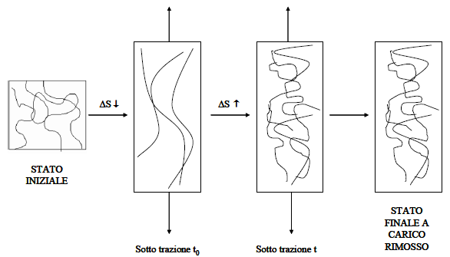Godono di elevata estensibilità, infatti la macromolecola assume, sotto effetto dei soli moti browniani, una conformazione casuale raggomitolata notevolmente deformabile (massimo valore di entropia).

Applicando una forza di trazione ad un materiale polimerico le molecole si distendono, le configurazioni diminuiscono in numero e di conseguenza si perde entropia. Le interazioni sono le stesse, perché le interazioni intramolecolari perse sono guadagnate in interazioni intermolecolari. Il contributo entalpico è costante.

Al di sopra della Tg, il polimero è un liquido in cui le molecole sono capaci di scorrere l’una sull’altra occupando tutto il volume e ripristinare la conformazione raggomitolata di partenza (*materiale macroscopicamente deformato*): le molecole quindi raggiungono uno stato in cui l’entropia aumenta. Rimuovendo il carico applicato, non c’è nessun contributo che riporta il provino alla forma iniziale e rimane perciò deformato permanentemente.

# ELASTICITÀ DI MATERIALI ELASTOMERICI

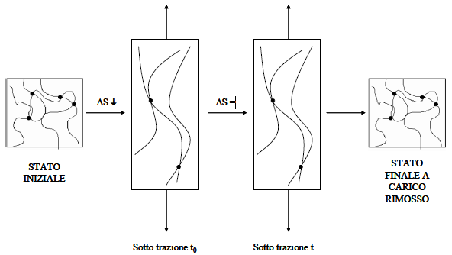Per avere elasticità è sufficiente che le macromolecole del sistema siano legate da legami chimici permanenti o da vincoli fisici di tipo diverso, così da formare un reticolo tridimensionale, mantenendo però la possibilità che le catene stesse assumano conformazioni casuali.

Quando la trazione è rilasciata, grazie ai punti di contatto permanenti tra le molecole, queste si aggrovigliano di nuovo e si trascinano a vicenda ritornando allo stato iniziale. Al di sopra della Tg, l’unico modo che ha la molecola per scorrere è quello di muovere l’intero sistema.

***Condizioni necessarie per avere un elastomero***:

1. il materiale deve essere costituito da molecole a catena lunga;
2. il materiale non deve essere cristallino;
3. le catene devono essere flessibili;
4. tra le molecole devono agire basse forze di coesione, in modo che i tratti delle catene abbiano ampia libertà di movimento;
5. devono essere presenti punti di giunzione tra le macromolecole.

# ELASTICITÀ DI SOLIDI CRISTALLINI

La natura dell’elasticità nei solidi cristallini di composti a molecola piccola è diversa. Infatti, in questi, l’elasticità è dovuta a deformazioni del reticolo cristallino. Gli elementi strutturali, sotto l’azione di una forza di tensione vengono spostati dalle rispettive posizioni di equilibrio, si genera così una forza di retrazione elastica direttamente proporzionale alla deformazione, che fa ritornare l’elemento strutturale nella posizione iniziale non appena il carico viene rimosso. Il sistema risponde alla **legge di Hooke**:

dove ***σ*** è lo sforzo, ***ε*** la deformazione ed ***E*** il modulo di Young.

*Elasticità nei solidi cristallini:* natura puramente energetica, è dovuta ad interazioni degli elementi del reticolo, per modificare le distanze relative è necessario vincere forze di coesione.

*Elasticità della gomma:* natura puramente entropica, la componente energetica è trascurabile.

## Variazioni dell’andamento con la temperatura

Nei **solidi cristallini** l’aumento della temperatura causa un aumento dell’ampiezza delle vibrazioni degli elementi strutturali attorno alle posizioni di equilibrio, di conseguenza aumenta la distanza tra gli elementi stessi e diminuiscono le forze di coesione. Il modulo di Young diminuisce all’aumentare della temperatura (a parità di forza, maggiore deformazione).

Viceversa, negli **elastomeri macromolecolari**, all’aumentare della temperatura aumentano i moti browniani, la macromolecola tende quindi ad assumere la conformazione raggomitolata. Il modulo di Young aumenta all’aumentare della temperatura (a parità di deformazione, maggiore forza).

# DEFORMAZIONE OMOGENEA (isotropa)

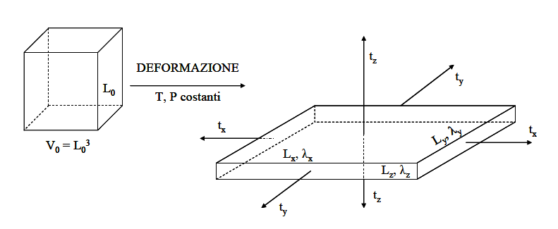Definire il comportamento elastico di un corpo significa trovare la legge che esprime il ***lavoro totale W*** speso nel processo di deformazione in funzione dei parametri caratteristici del sistema. La deformazione omogenea è caratterizzata da tre carichi principali, dai rapporti di deformazione e dai coefficienti di deformazione.

I tre carichi principali sono dati da: ***tx = fx/Lo2 ty = fy/Lo2 tz = fz/Lo2***

I tre rapporti di deformazione principali: ***λx = Lx/Lo λy = Ly/Lo λz = Lz/Lo***

In queste condizioni: ***dW = fxdλx + fydλy + fzdλz*** ***λxλyλz = V/Vo***

Per un’elongazione semplice, se indichiamo con ***f*** l’unica forza presente e supponiamo che sia applicata nella direzione ***x***, si ha deformazione lungo x ma anche lungo y e z:

tx = f/Lo2 ty = tz = 0

λyλz = (V/Vo)/λx λx = λ λy = λz = (V/Vo)1/2 λ-1/2(perché la deformazione è omogenea)

Se lo stato finale può essere caratterizzato da un unico rapporto di deformazione:

λ = L/Lo dove L è la dimensione finale del provino ed Lo la sua dimensione iniziale, si ha in generale che il lavoro è dato da

W = W(T, P, λ) (a pressione costante) o W(T, V, λ) (a volume costante)

## Equazione di stato a volume costante per il processo di stiro

Prendiamo come variabili indipendenti del processo di stiro la temperatura ***T***, il volume ***V*** e la lunghezza ***L*** del provino. Se il processo è reversibile:



A **volume costante** si ha ***F = U –*** TS, quindi (mantenendo costante anche ***T***):

(Retrazione elastica del polimero)

Ci sono quindi due contributi che partecipano alla forza di retrazione elastica:

* **Il termine energetico** (***fe***)

***fe*** risulta funzione solamente delle caratteristiche energetiche intrinseche delle macromolecole e varia con la deformazione. Nel caso di catene a rotazione libera (***fe = 0),*** l’elasticità è di natura esclusivamente entropica, mentre nel caso di catena a rotazione parzialmente impedita (***fe*** ≠ 0) ed il suo segno dipende dalla forma della barriera di potenziale che si oppone alla libera rotazione dei legami.

* **Il termine entropico (*fs*)**

Dall’equazione di stato per il processo di stiro a lunghezza e volume del provino costante, si ricava

Il termine entropico è sempre maggiore di zero: l’entropia di un reticolo elastico diminuisce all’aumentare dello stiro, perché le molecole in una conformazione raggomitolata vengono allungate e ordinate. Per mantenere deformato alla lunghezza ***L*** un campione di gomma il cui volume sia sempre costante, è necessaria una forza che aumenta con l’aumentare della temperatura.

# CRISTALLIZZAZIONE SOTTO STIRO

Alcuni elastomeri di struttura regolare, amorfi a temperatura ambiente, possono ***cristallizzare per effetto di deformazioni***, alcuni esempi sono: la gomma naturale, il poliisoprene sintetico, il polibutadiene 1-4 *cis*, il poliisobutilene.

La cristallizzazione sotto stiro è capace di trasformare localmente il polimero in un ***materiale composito a livello molecolare*** ed è influenzata dalla temperatura e dallo stato di sollecitazione.

L’agitazione termica impedisce l’ordinamento degli atomi in una struttura cristallina, possibile solo abbassando la temperatura. Lo stato di sollecitazione, invece, tende a distendere le molecole e a orientarle parallele le une alle altre, facilitandone la cristallizzazione.

*Effetto della cristallizzazione indotta dalla deformazione sulle proprietà elastiche degli elastomeri:*

*****curva sforzo - deformazione a temperatura costante***

Allungando un materiale polimerico a velocità costante, i cristalli che si formano all’aumento della deformazione contribuiscono ad aumentare la forza necessaria per deformare il campione, perché formano zone praticamente inestensibili rispetto al resto della massa polimerica.

In determinate condizioni di temperatura e sollecitazioni, il grado di cristallinità effettivo dipende dalla sua velocità di cristallizzazione e quindi dal tempo.

# GOMME NATURALI E GOMME SINTETICHE

La gomma naturale (estratta da [Hevea brasiliensis](https://it.wikipedia.org/wiki/Hevea_brasiliensis)) era conosciuta fin dai tempi dei nativi americani, tuttavia solo nel 1830 Goodyear e Hancock scoprirono che, attraverso il processo di vulcanizzazione, poteva essere trasformato da materiale appiccicoso a materiale duro ed altamente elastico.

## [http://upload.wikimedia.org/wikipedia/commons/9/90/Vulcanization_of_natural_rubber.jpg](http://www.google.it/url?sa=i&rct=j&q=natural+rubber&source=images&cd=&cad=rja&docid=7hrL0EQq47qDWM&tbnid=tOXoTk5m_JDvXM:&ved=0CAUQjRw&url=http://commons.wikimedia.org/wiki/File:Vulcanization_of_natural_rubber.jpg&ei=m45hUYLoBcKMOPWvgSA&bvm=bv.44770516,d.ZGU&psig=AFQjCNEyO8VHEtY8ALOd6Cno8zvJ6tRLMg&ust=1365434356571096)Vulcanizzazione

Il termine “vulcanizzazione” indica una trasformazione generica della gomma da uno stato plastico ad uno elastico, indipendentemente dal meccanismo e dai reagenti utilizzati. Il processo di reticolazione tradizionale impiega zolfo a caldo per formare ponti zolfo tra catene vicine con l’apertura di alcuni doppi legami nella catena del poliisoprene 1,4 *cis*. A seconda della percentuale di zolfo si può ottenere un materiale deformabile reversibilmente, oppure un materiale rigido (ebanite).

***La reazione di vulcanizzazione richiede:***

* apporto di energia;
* esistenza o la creazione di siti reattivi sulle molecole di elastomero
* un composto in grado di collegare siti reattivi di molecole diverse in modo diretto, cioè entrando a far parte del nuovo materiale, o indiretto, fornendo solo il modo di formare i ponti senza entrare a modificare le molecole. Alla prima categoria appartiene lo zolfo mentre alla seconda appartengono i perossidi organici (produzione di radicali).

Sulla base dell’impiego del materiale polimerico, viene progettata la struttura macromolecolare.

Esempi di polimeri utilizzati in industria sono:

* poli-isoprene che costituisce la gomma naturale
* poli-isobutilene con una piccola quantità di isoprene per produrre la gomma butilica
* policloroprene utilizzato per produrre il neoprene
* stirene e 1,3-butadiene sono impiegati per la produzione di gomma SBR e SBS

## Gomma SBS (copolimero a 3 blocchi) e gomma SBR (copolimero)

Elastomeri la cui reticolazione è data da vincoli di tipo fisico, che perdono la loro funzione ad alte temperature, vengono utilizzati per la produzione di *gomme termoplastiche.* Esse possono essere rimodellate in seguito a riscaldamento, viceversa elastomeri la cui reticolazione è di tipo chimico non possono essere riutilizzati.

[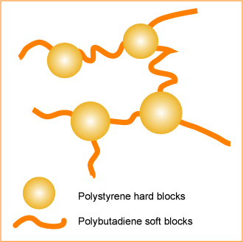](http://www.google.it/url?sa=i&rct=j&q=SBS+rubber&source=images&cd=&cad=rja&docid=a5wmDqWNZm-PcM&tbnid=iWuKCVMRn53O7M:&ved=0CAUQjRw&url=http://www.omnexus.com/plastics-channels/rubber-replacement/performances.aspx?id=tpes&ei=-qFhUa6YC8PBOISUgLgJ&bvm=bv.44770516,d.ZGU&psig=AFQjCNE5UcU-ognt4W1saenL7RyU_sKr5w&ust=1365439202635913)La gomma SBS contiene il 5% di polistirene e il 95% di polibutadiene, è di tipo termoplastico:

A temperature minori di 60°C, il polistirene è al di sotto della Tg e forma dei domini rigidi, mentre il polibutadiene è al di sopra della Tg e forma una matrice viscoelastica, i blocchi di polistirene bloccano i domini di polibutadiene comportandosi come punti di reticolazione e il materiale si comporta come un elastomero.

A temperature maggiori di 100°C, anche il polistirene passa al di sopra della Tg, quindi risultano permessi gli scorrimenti viscosi, il materiale perde la sua elasticità e può essere rilavorato.

Al contrario la gomma SBR contiene tipicamente il 23,5% di stirene e il restante 76,5% di butadiene, essendo un prodotto reticolato per via chimica non può essere ri-modellato, perché implicherebbe la rottura dei legami covalenti tra le macromolecole.

